
CONSEJERIA DE HACIENDA Y ADMINISTRACIÓN PÚBLICA
Dirección General de Política Digital

Centro de Gestión de Portales y Aplicaciones Web

Manual de usuario
Aplicación Gestión de citas previas online

14 de Noviembre de 2014

Hoja de Control del Documento

Información del Documento
Título | Manual de usuario  Centro de Gestión de Portales y Aplicaciones Web de la Consejería de Hacienda y Administración Pública.
Nombre del fichero | 0000.doc
Versión | 1.0
Elaborado por | CGPAW | Fecha Elaboración | 14/11/2014
Aprobado por |  | Fecha Aprobación
Confidencialidad

Control de Versiones
Versión | Descripción de los cambios | Elaborado por | Fecha Elaboración
1.0.0 | Versión inicial del documento | CGPAW | 03/09/2014
1.0.1 | Corrección defectos detectados | CGPAW | 14/11/2014

Lista de Distribución
Apellidos, Nombre | Cargo / Función
García de Bringas, Javier | Jefe de Servicio de Planificación Estratégica
Úbeda Gea, Julio | Coordinador Técnico del Proyecto
Díaz, Eduardo | Manager de Emergya
Fernández Varela, José María | Gerente de Everis
Baena de la Iglesia | Jefe de Equipo
Índice

1. INTRODUCCIÓN 4
2. OBTENER CITA PREVIA 5
3. CONSULTA DE CITAS PREVIAS 9
4. CANCELACIÓN DE CITAS 11
5. GLOSARIO DE TÉRMINOS 12

INTRODUCCIÓN
El sistema de Gestión de citas previas online de la Agencia Tributaria es un servicio que permite obtener una cita para los Centros de Información y Atención Tributaria de la Agencia Tributaria de Andalucía que ofrezcan esta modalidad de atención y permite gestionar posteriormente las citas obtenidas (consultas y cancelaciones).
Este manual tiene como finalidad servir de guía para los procedimientos de obtención, consultas y cancelación de las citas obtenidas mediante este sistema.
Dichos procedimientos están organizados en una serie de pasos consecutivos que irán solicitando la información necesaria. Para cada servicio, esta guía proporcionará una descripción general, una guía rápida de utilización y una descripción detallada de los requerimientos y posibilidades de cada uno de los pasos.

OBTENER CITA PREVIA
El proceso para obtener una cita consta de una serie de pasos en los que se solicitan los datos necesarios para programar dicha cita. Para ello, el usuario deberá acceder, a través del portal de la Agencia Tributaria de Andalucía, al proceso de Alta de citas.

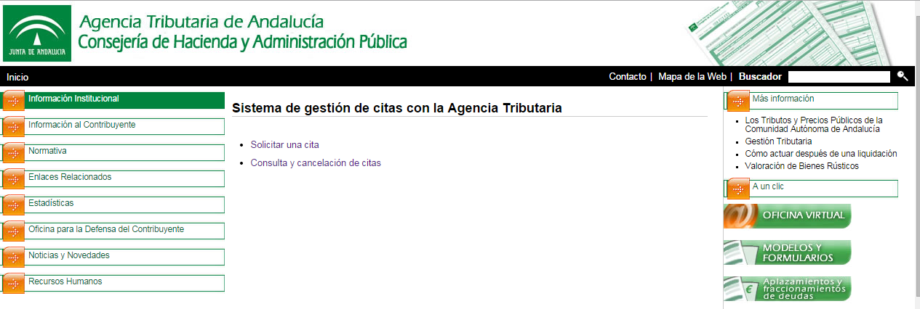
Ilustración 1. Selección de procedimiento
La programación de una cita podrá realizarse haciendo uso de un certificado digital expedido por la FNMT, utilizando un DNI electrónico o indicando el número de identificación personal del usuario.
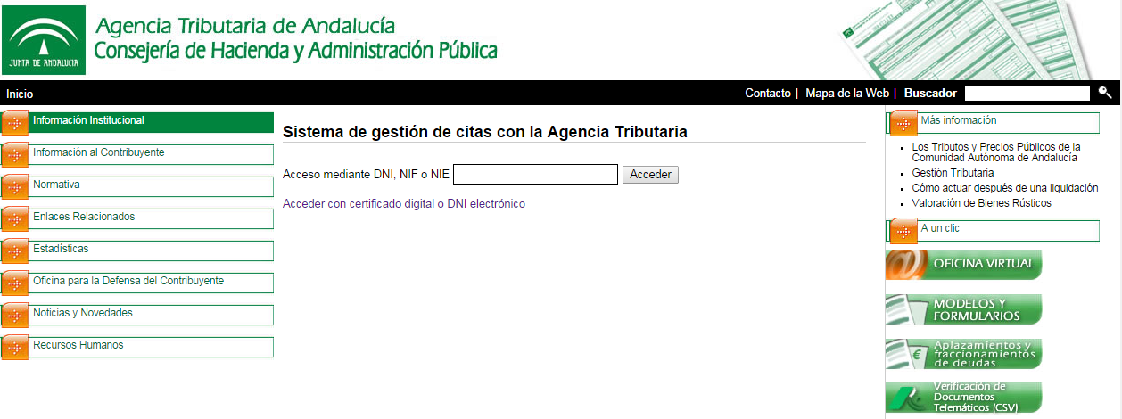
Ilustración 2. Proceso de autenticación
El sistema solicitará en primer lugar la siguiente información:
- Provincia. Provincia en la cual desea concertar una cita
- Centro. Oficina a la que desea acudir.
- Servicio. Servicio sobre el que se quiere programar la cita
- Área. Sección que desea consultar.
- Género. Género del usuario
- Código postal. Código postal de residencia del usuario.
En función de la información seleccionada por el usuario, el sistema mostrará los centros, servicios y áreas que permiten la programación de una cita previa a través de la aplicación.
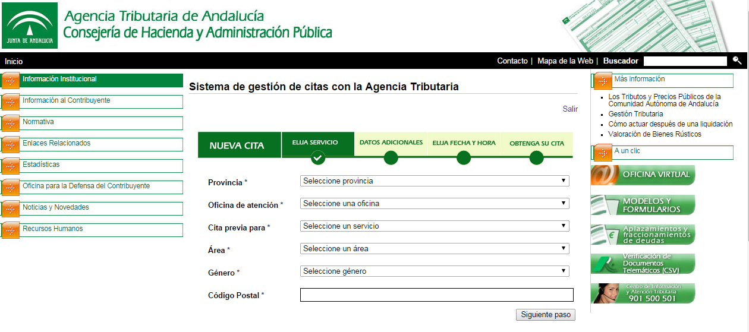
Ilustración 3. Alta de cita. Paso 1
El siguiente paso consistirá en rellenar la información adicional solicitada. Esta información dependerá del servicio y área seleccionada en el paso anterior.

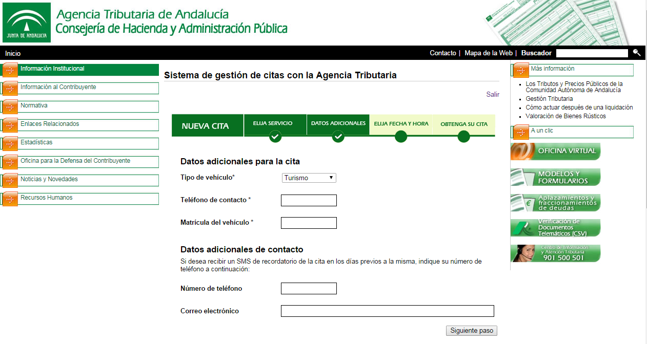
Ilustración 4. Alta de cita. Paso 2
A continuación, se mostrarán las 10 primeras citas disponibles en las cuales el usuario puede programar una cita previa.
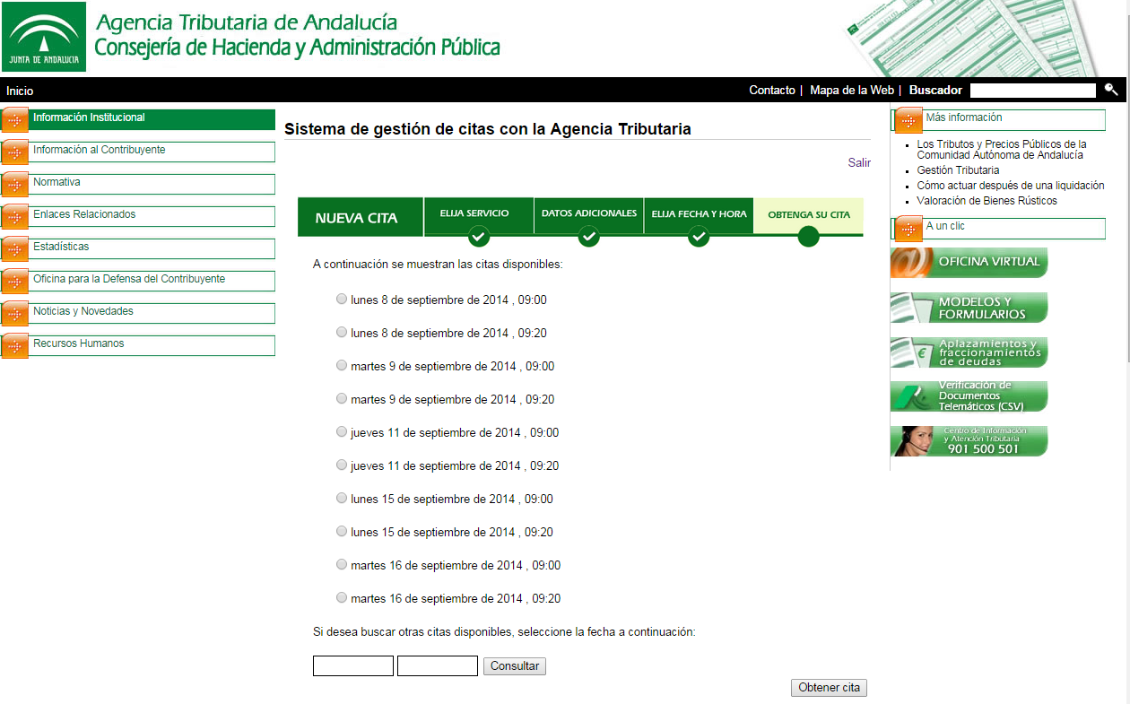
Ilustración 5. Alta de cita. Paso 3
No obstante, se habilitará un buscador donde el usuario podrá indicar el intervalo de días en el que desea que se le muestren las citas.

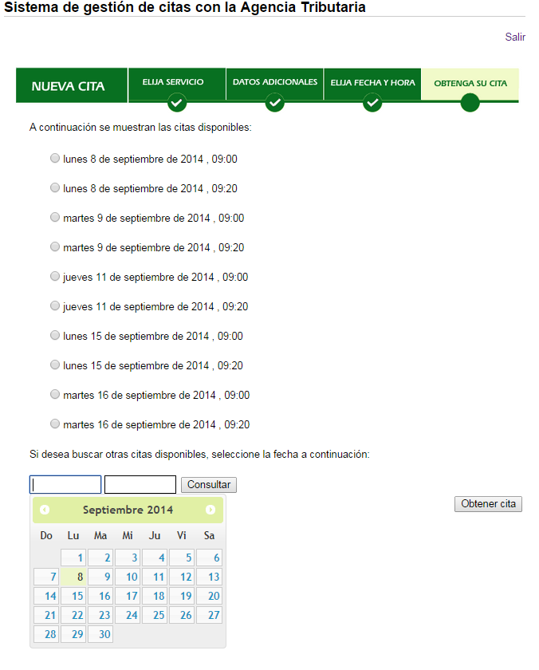
Ilustración 6. Alta de cita. Paso 3. Buscador
Una vez que el usuario ha seleccionado un día, el sistema programará la cita y mostrará toda la información referente a la cita programada. Para su comodidad, se permitirá Imprimir en formato PDF los datos de la cita programada.

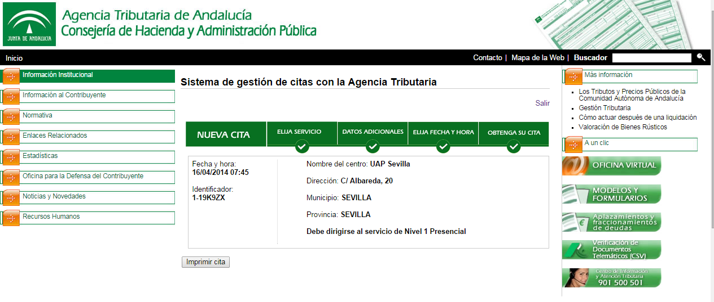
Ilustración 7. Alta de cita. Paso 4. Detalle de la cita programada

En el que caso en el que la cita haya sido programada por otro usuario durante el proceso de alta, el sistema se lo notificará al usuario y volverá a mostrar las citas disponibles:

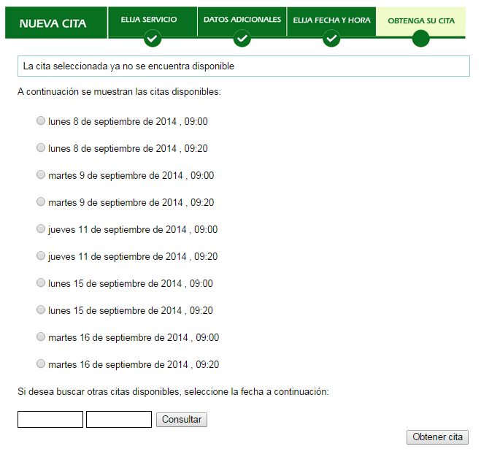
Ilustración 8. Alta de cita. Paso 3. Cita no disponible

CONSULTA DE CITAS PREVIAS
Mediante la consulta de citas, los usuarios podrán acceder al detalle de todas sus citas vigentes con la Agencia Tributaria. Para ello, el usuario deberá acceder, a través del portal de la Agencia Tributaria de Andalucía, al proceso de Consulta y cancelación de citas.

Ilustración 9. Selección de procedimiento
La consulta de una cita podrá realizarse haciendo uso de un certificado digital expedido por la FNMT, utilizando un DNI electrónico o indicando el número de identificación personal del usuario con el que se programó la cita.

Ilustración 10. Proceso de autenticación

Una vez autenticando, el usuario podrá ver un listado con todas sus citas. Podrá acceder al detalle de cada una de ellas o realizar la cancelación de la misma:
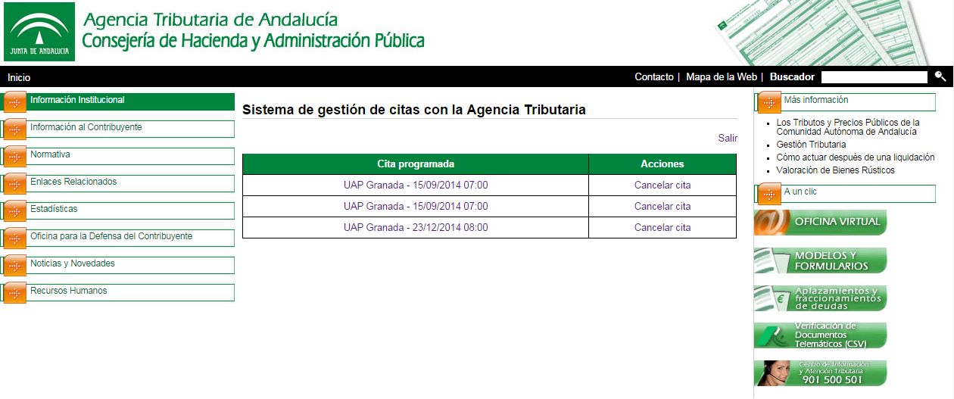
Ilustración 11. Listado de citas vigentes
La información que se muestra para cada una de las cita es la misma información que se muestra en el momento de realizar su programación, por lo que el usuario tendrá siempre a su alcance toda la información referente a la cita programada.

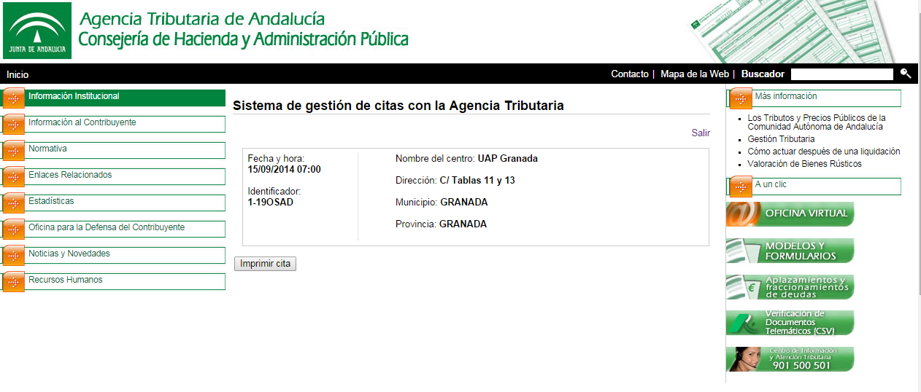
Ilustración 12. Detalle de una cita

CANCELACIÓN DE CITAS
Un usuario podrá realizar la cancelación de una cita previa programada siempre y cuando esta se realice durante el periodo permitido por el centro, servicio y área seleccionados en el proceso de programación.
Para acceder al procedimiento de cancelación, el usuario deberá hacer uso del certificado digital, DNI electrónico o número de identificación personal con el que realizó la programación de la cita.
A continuación, y una vez que el sistema ha mostrado todas las citas que el usuario tiene vigentes, para realizar la cancelación de la misma tan solo deberá pulsar sobre Cancelar.
El sistema automáticamente realizará la cancelación de la cita y la fecha y hora seleccionada estará disponible para cualquier otro usuario.

GLOSARIO DE TÉRMINOS
FNMT: Fábrica Nacional de Moneda y Timbre. Es una empresa de servicio público dedicada, entre otras cosas, a la fabricación documentos oficiales y prestador de servicios de certificación.
DNI electrónico: es la adaptación del tradicional documento que además que además acredita electrónicamente y de forma inequívoca la identidad de la persona y permite firmar digitalmente documentos electrónicos.
Certificado digital: es un fichero informático generado por una entidad de servicios de certificación, por ejemplo la FNMT, que se utiliza para confirmar la identidad de una persona, organismo o empresa en Internet.
Provincia: Provincia en la cual desea concertar una cita
Centro: Oficina a la que desea acudir.
Servicio: Servicio sobre el que se quiere programar la cita
Área: Sección que desea consultar.
Género: Género del usuario
Código postal: Código postal de residencia del usuario.

